
2022—2023第一学期

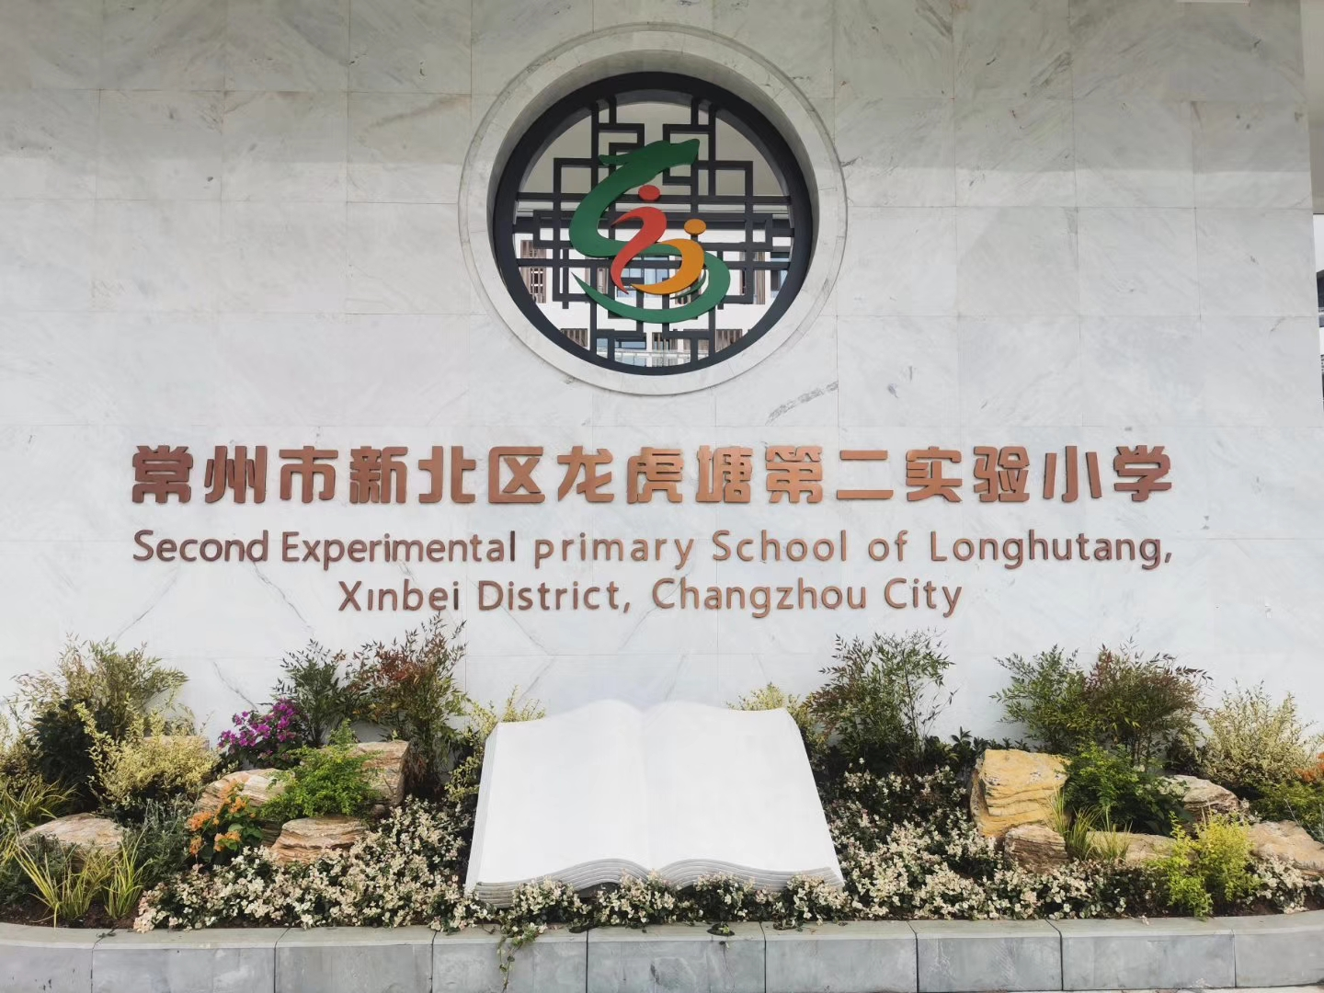

五 年级

2022—2023学年度第一学期

校本课程教师考核项目一览
 | 优级标准 | 9月 | 10月 |  | 11月 | 12月 | 1月
记载本  （每月） | 优级：每月准时上交记载本，且各栏填写详细，字迹端正，学习过程环节清晰，效果反馈实在有效；  良级：需提醒方能准时上交，各栏均已填写，但不够细致完善，部分反馈漏写；  合格：需再三提醒方能上交，且记载简单，提出的问题次月没能得到改进；  不合格：未交。
课程执行  （每月） | 优级：1、教师能提前三分钟进入教室，维持学生秩序；  2、严格执行课程内容，不随意挪作他用；  3、学习活动清晰有效，学生兴趣较高；  良级：1、基本准时进教室，执行课程计划；  2、课堂秩序良好，学习活动有效；  合格：能执行课程计划，但学生纪律较为混乱，教师未能引起重视；  不合格：迟到，或没有执行课程计划。
教研活动  （每学期一次，由学科组组织） | 优级：1、准时参加教研活动，不拖拉；  2、记载认真；  3、教研活动中发言积极，且有个性的思考；  良级：1、基本准时参加活动；  2、活动过程较为认真，极少做与活动无关的事；  合格：迟到，且活动中表现心不在焉；  不合格：未参加活动，且没有事先请假。
书香沙龙 | 优级：按时高质量跟帖；  良级：需提醒方能跟帖，质量基本符合要求；  合格：需再三提醒方能跟帖，且质量一般；  不合格：网络直接下载，或再三提醒后也未完成。
月考核总评
课程开发  （学期） | 优级：能主动承担新的课程开发任务，且有思考，有策略；  良级：没有开发新的课程，但在执行课程的过程中能有自己的思考，且主动与责任人交流；  合格：只是承担了课程执行者的角色。
备注：（1）记载本和课程执行为每月月考核常规项目，其中，最后评定“优”必须是两项均为“优”，一“优”一“良”或两项均为良则月考核最后评定为“良”，只要有一项“合格”，当月月考核即为“合格”；校本课程管理和考核小组组长——何玲洁 组员：朱玥、徐佳、耿周霖、张玲、王丽 、周玲、房丽丽、陈露、万婧、张洁、黄莺

序号 | 课程名称 | 导师姓名 | 主题名称  龙虎塘第二实验小学2022-2023学年第一学期校本（综合实践）课程安排表 | 班级社团地点 | 序号 | 课程名称 | 导师姓名 | 主题名称 | 班级社团地点
1 | 有趣的生活！ | 徐艳丽 | 我Ai数学之数学绘本创作 | 一（1）班  一（2）班 | 23 | 动物真奇妙！ | 恽丽玲 | RS英语之动物知多少 | 四1～4班
2 | 有趣的生活！ | 郑芬 | 我Ai语文之语文绘本阅读 | 一（1）班  一（2）班 | 24 | 动物真奇妙！ | 朱莹 | 动物王国中的数学 | 四1～4班
3 | 有趣的生活！ | 卢琳 | 我Ai数学之数学绘本创作 | 一（3）班  一（4）班 | 25 | 动物真奇妙！ | 胡芝芬 | 奇妙的动物世界 | 四（1）班  四（3）班
4 | 有趣的生活！ | 吕鑫 | 我Ai语文之语文绘本阅读 | 一（3）班  一（4）班 | 26 | 动物真奇妙！ | 田静 | 奇妙的动物世界 | 四（2）班  四（4）班
5 | 有趣的生活！ | 费玥 | 我Ai数学之数学绘本创作 | 一（5）班  一（6）班 | 27 | 动物真奇妙！ | 陆如蓝 | RS英语之动物知多少 | 四5～8班
6 | 有趣的生活！ | 刘小丽 | 我Ai语文之语文绘本阅读 | 一（5）班  一（6）班 | 28 | 动物真奇妙！ | 左燕磊 | 动物王国中的数学 | 四5～8班
7 | 有趣的生活！ | 何玲洁 | 我Ai数学之数学绘本创作 | 一（7）班  一（8）班 | 29 | 动物真奇妙！ | 朱莉萍 | 奇妙的动物世界 | 四（6）班  四（8）班
8 | 有趣的生活！ | 方英 | 我Ai语文之语文绘本阅读 | 一（7）班  一（8）班 | 30 | 动物真奇妙！ | 程杨 | 奇妙的动物世界 | 四（5）班  四（7）班
9 | 我爱童话！ | 许秋明 | 童话故事之数学之旅 | 二（1）班  二（2）班 | 31 | 童乐无穷！ | 赵湘 | 图形王国 | 五（1）班  五（2）班  五（3）班
10 | 我爱童话！ | 常燕楠 | 智慧双手之奇妙的纸 | 二（1）班  二（2）班 | 32 | 童乐无穷！ | 张娟 | 泛在读写之民间故事探寻 | 五（1）班  五（2）班  五（3）班
11 | 我爱童话！ | 刘丽雅 | 童话故事之数学之旅 | 二（3）班  二（4）班 | 33 | 童乐无穷！ | 周玉婷 | RS英语之英文绘本故事 | 五（1）班  五（2）班  五（3）班
12 | 我爱童话！ | 栾亚楠 | 智慧双手之奇妙的纸 | 二（3）班  二（4）班 | 34 | 童乐无穷！ | 姜丽娟 | 图形王国 | 五（4）班  五（5）班  五（6）班
13 | 我爱童话！ | 奚丹芸 | 童话故事之数学之旅 | 二（5）班  二（6）班 | 35 | 童乐无穷！ | 王巧凤 | 泛在读写之民间故事探寻 | 五（4）班  五（5）班  五（6）班
14 | 我爱童话！ | 赵婷 | 智慧双手之奇妙的纸 | 二（5）班  二（6）班 | 36 | 童乐无穷！ | 徐洁 | RS英语之英文绘本故事 | 五（4）班  五（5）班  五（6）班
15 | 我爱童话！ | 顾昕 | 童话故事之数学之旅 | 二（7）班  二（8）班 | 37 | 童乐无穷！ | 吴静娟 | 泛在读写之民间故事探寻 | 五（7）班
16 | 我爱童话！ | 陈莉 | 智慧双手之奇妙的纸 | 二（7）班  二（8）班 | 38 | 我来用数学！ | 朱玥 | AI数学之走进生活 | 六（1）班
17 | 树叶旅行记！ | 周敏颖 | RS英语之树叶之旅 | 三（1）班  三（2）班  三（6）班 | 39 | 我来用数学！ | 耿云 | AI数学之走进生活 | 六（2）班
18 | 树叶旅行记！ | 季琳 | 树叶的秘密之数学之旅 | 三（1）班  三（2）班  三（6）班 | 40 | 我来用数学！ | 周丹 | AI数学之走进生活 | 六（3）班
19 | 树叶旅行记！ | 许逸超 | 树叶旅行之寄给秋姑娘的信 | 三（1）班  三（2）班  三（6）班 | 41 | 我来用数学！ | 叶朝阳 | AI数学之走进生活 | 六（4）班
20 | 树叶旅行记！ | 薛建萍 | RS英语之树叶之旅 | 三（3）班  三（4）班  三（5）班 | 42 | 我来用数学！ | 杨建芬 | AI数学之走进生活 | 六（5）班
21 | 树叶旅行记！ | 钱成 | 树叶的秘密之数学之旅 | 三（3）班  三（4）班  三（5）班
22 | 树叶旅行记！ | 曹晓曙 | 树叶旅行之寄给秋姑娘的信 | 三（3）班  三（4）班  三（5）班

注：一所有老师做好管理工作：包括召集、点名、安全；二做好记录本台帐；三是做好组织（中期或期末）现场成果展示工作，或向学校进行PPT成果汇报。

开发框架
数学：
设计思路：。五年级学生已有四年的学习经验和动手实践能力，对综合实践这 门课程有比拟浓厚的兴趣，但是他们的研究能力还有所欠缺，对研究 缺乏动手实验探究的兴趣和方法，应多留给学生自由实践锻炼的时间 和空间，逐步培养学生一些探究问题的方法，提高学生的问题意识， 能够从生活和学习中挖掘自己感兴趣的活动主题，能够试着和同学展 开小组合作学习，在有效的活动中不断提高学生的实践与创新的潜 能，是我设计了综合实践活动之图形王国的学习，学生在这方面已掌握了一些基本的 知识，初步具有制作、调查、统计等基本能力，在活动中，同学之间 能够友好配合，互相帮助，但动手能力还比拟欠缺，创新精神有待进 一步培养。
课程单元
第一学期 | 第二学期
图形王国——走一走 | 图形王国——蒜叶的生长1
图形王国——我铺路 | 图形王国——蒜叶的生长2
图形王国——面积是多少 | 图形王国——我来猜奇偶1
图形王国——树叶的面积1 | 图形王国——我来猜奇偶2
图形王国——树叶的面积2 | 图形王国——球的反弹高度
图形王国——校园有多大？1 | 图形王国——球的反弹高度2
图形王国——校园有多大？2 | 图形王国——玩转圆1（周长）
图形王国——板上的多边形1 | 图形王国——玩转圆2（面积）
图形王国——板上的多边形2 | 图形王国——玩转圆3（奇妙的密铺）

（过程性资料）
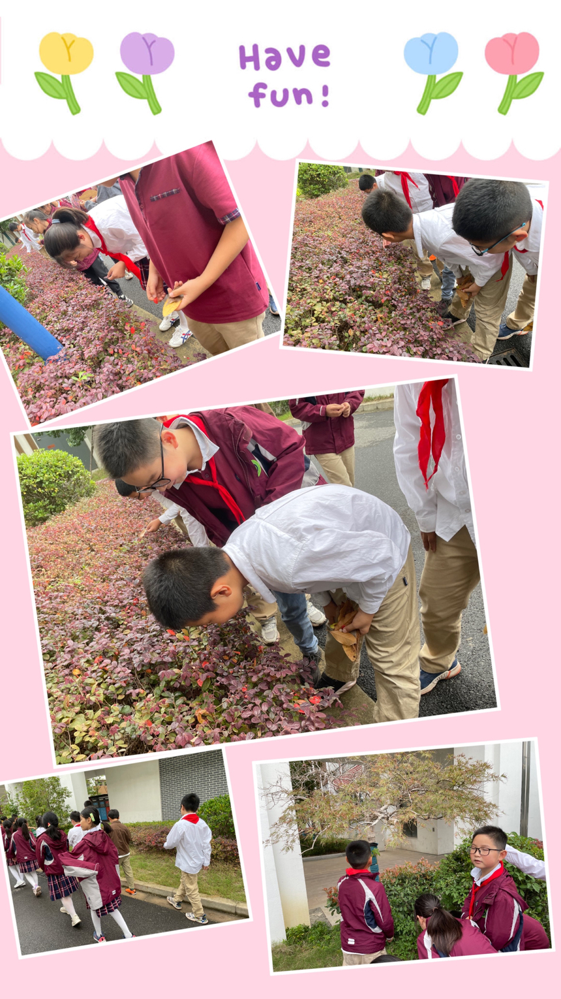
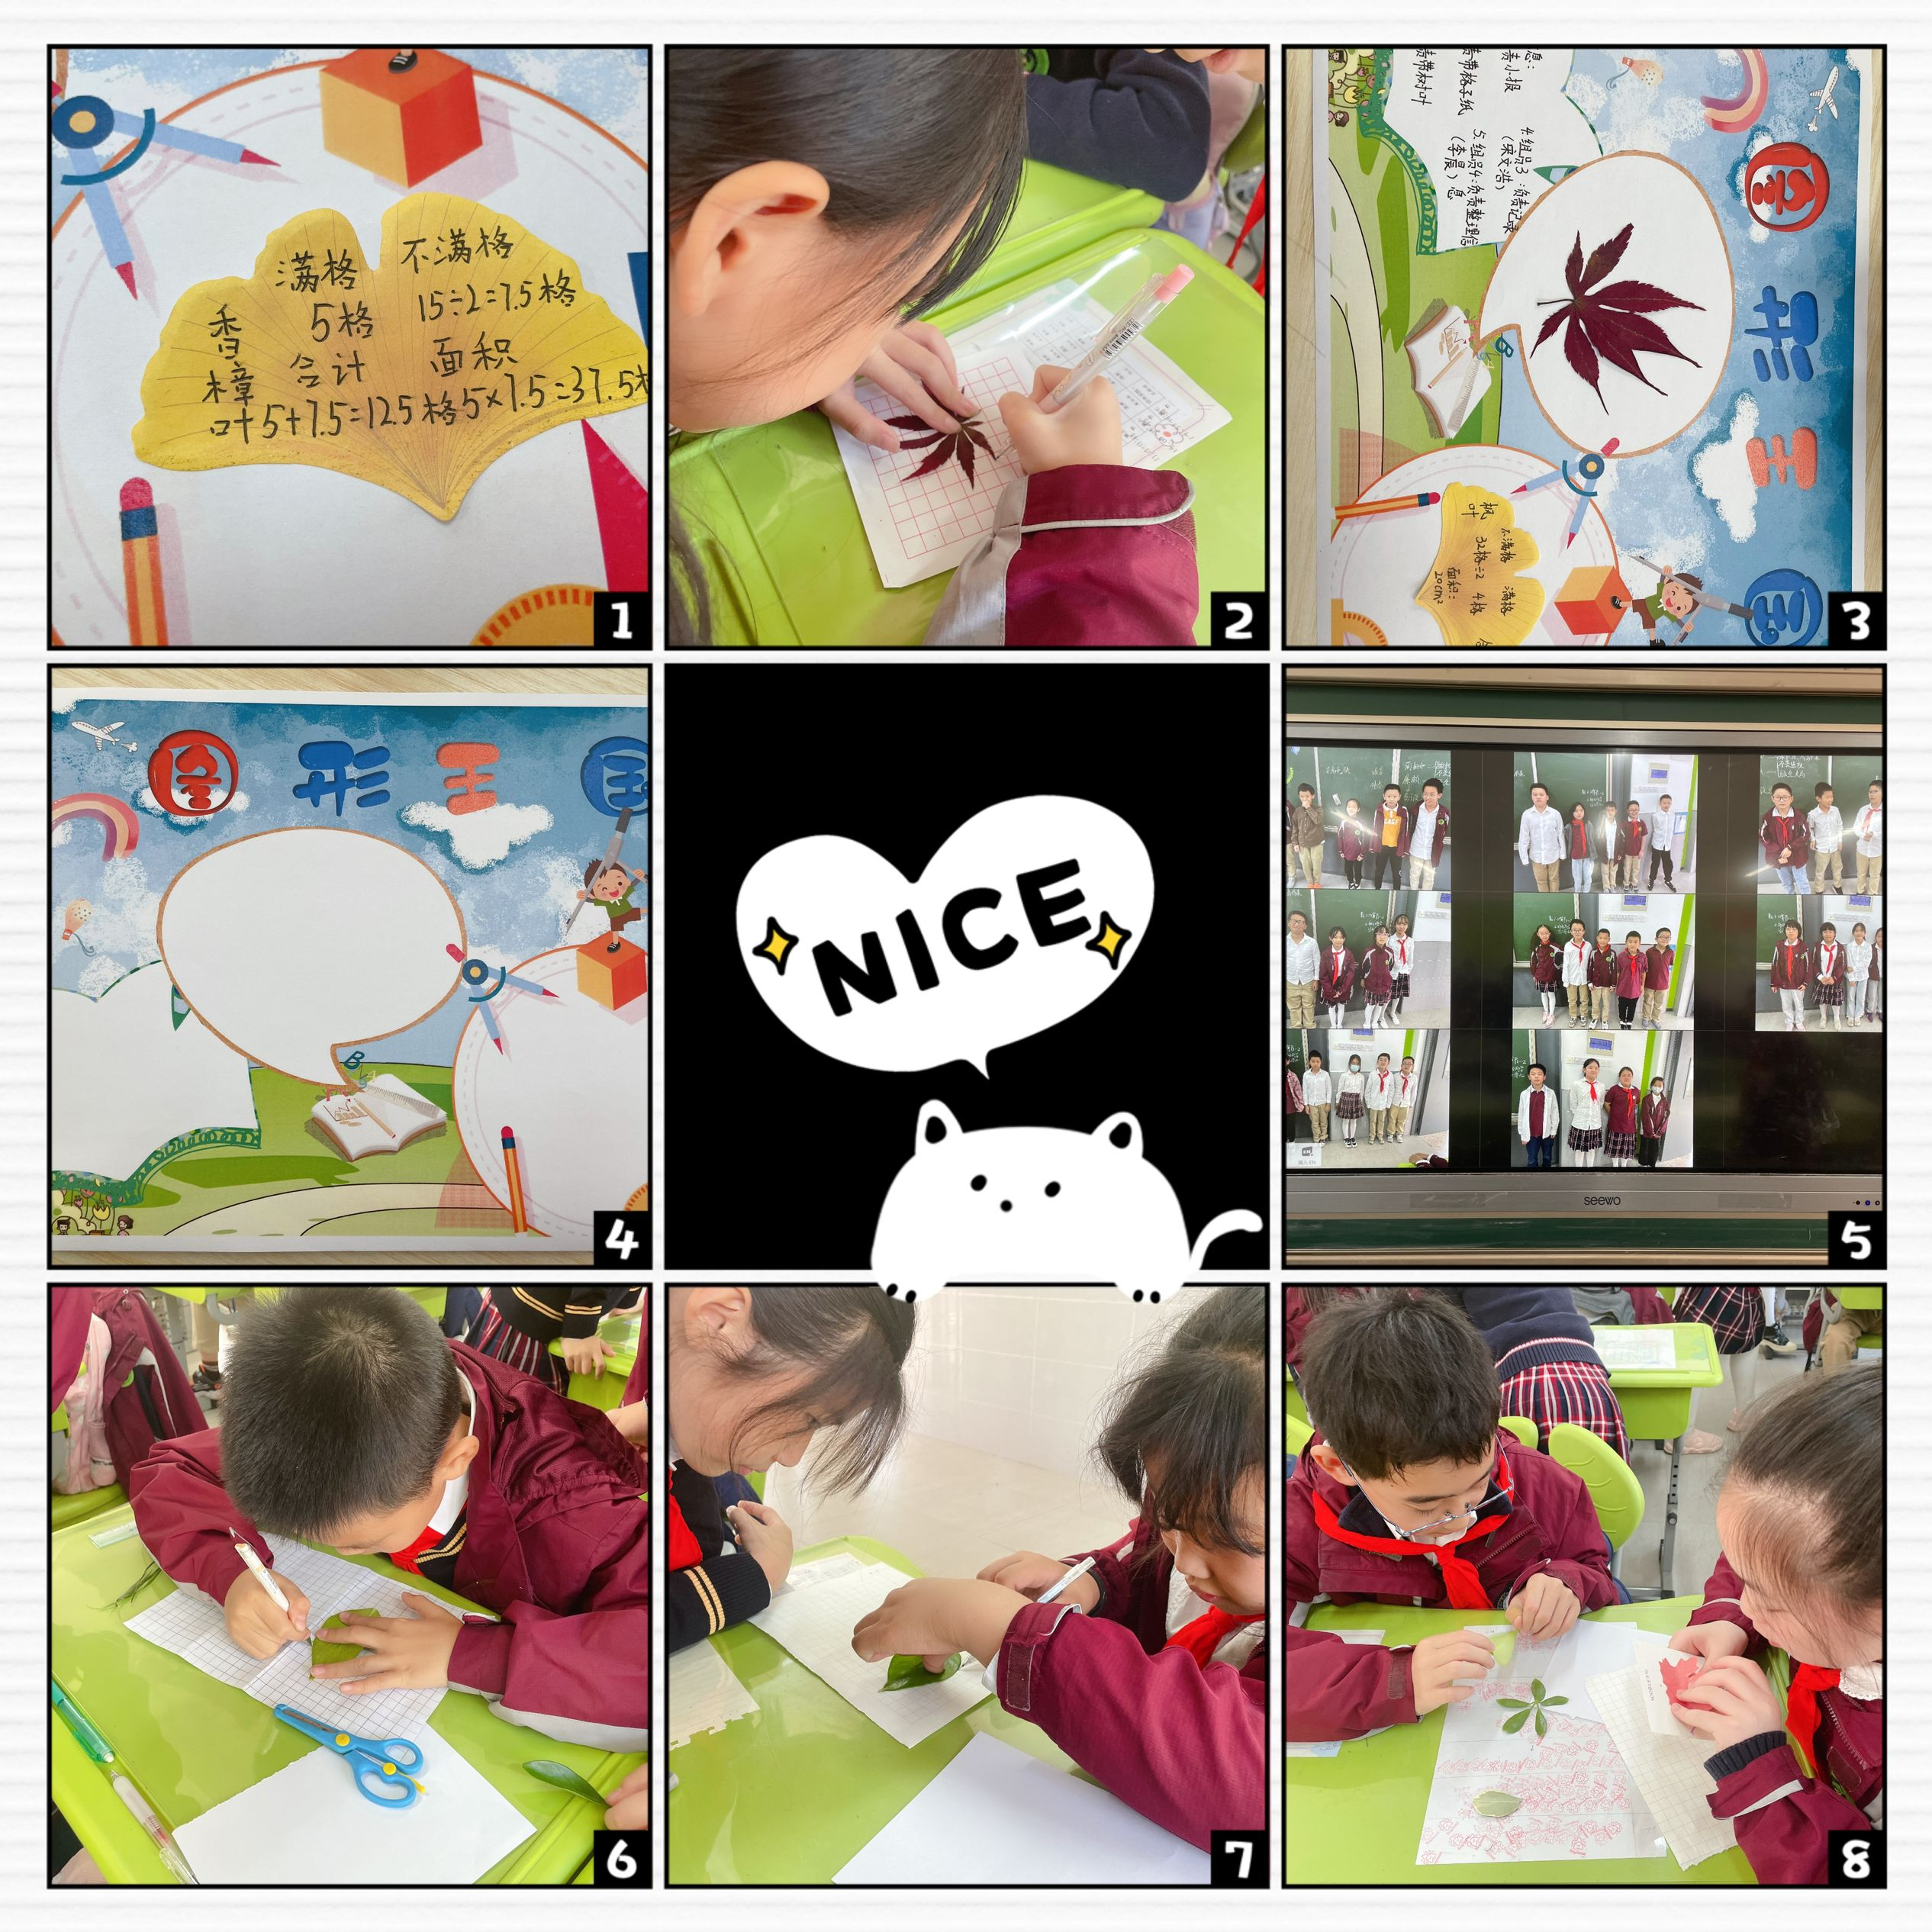

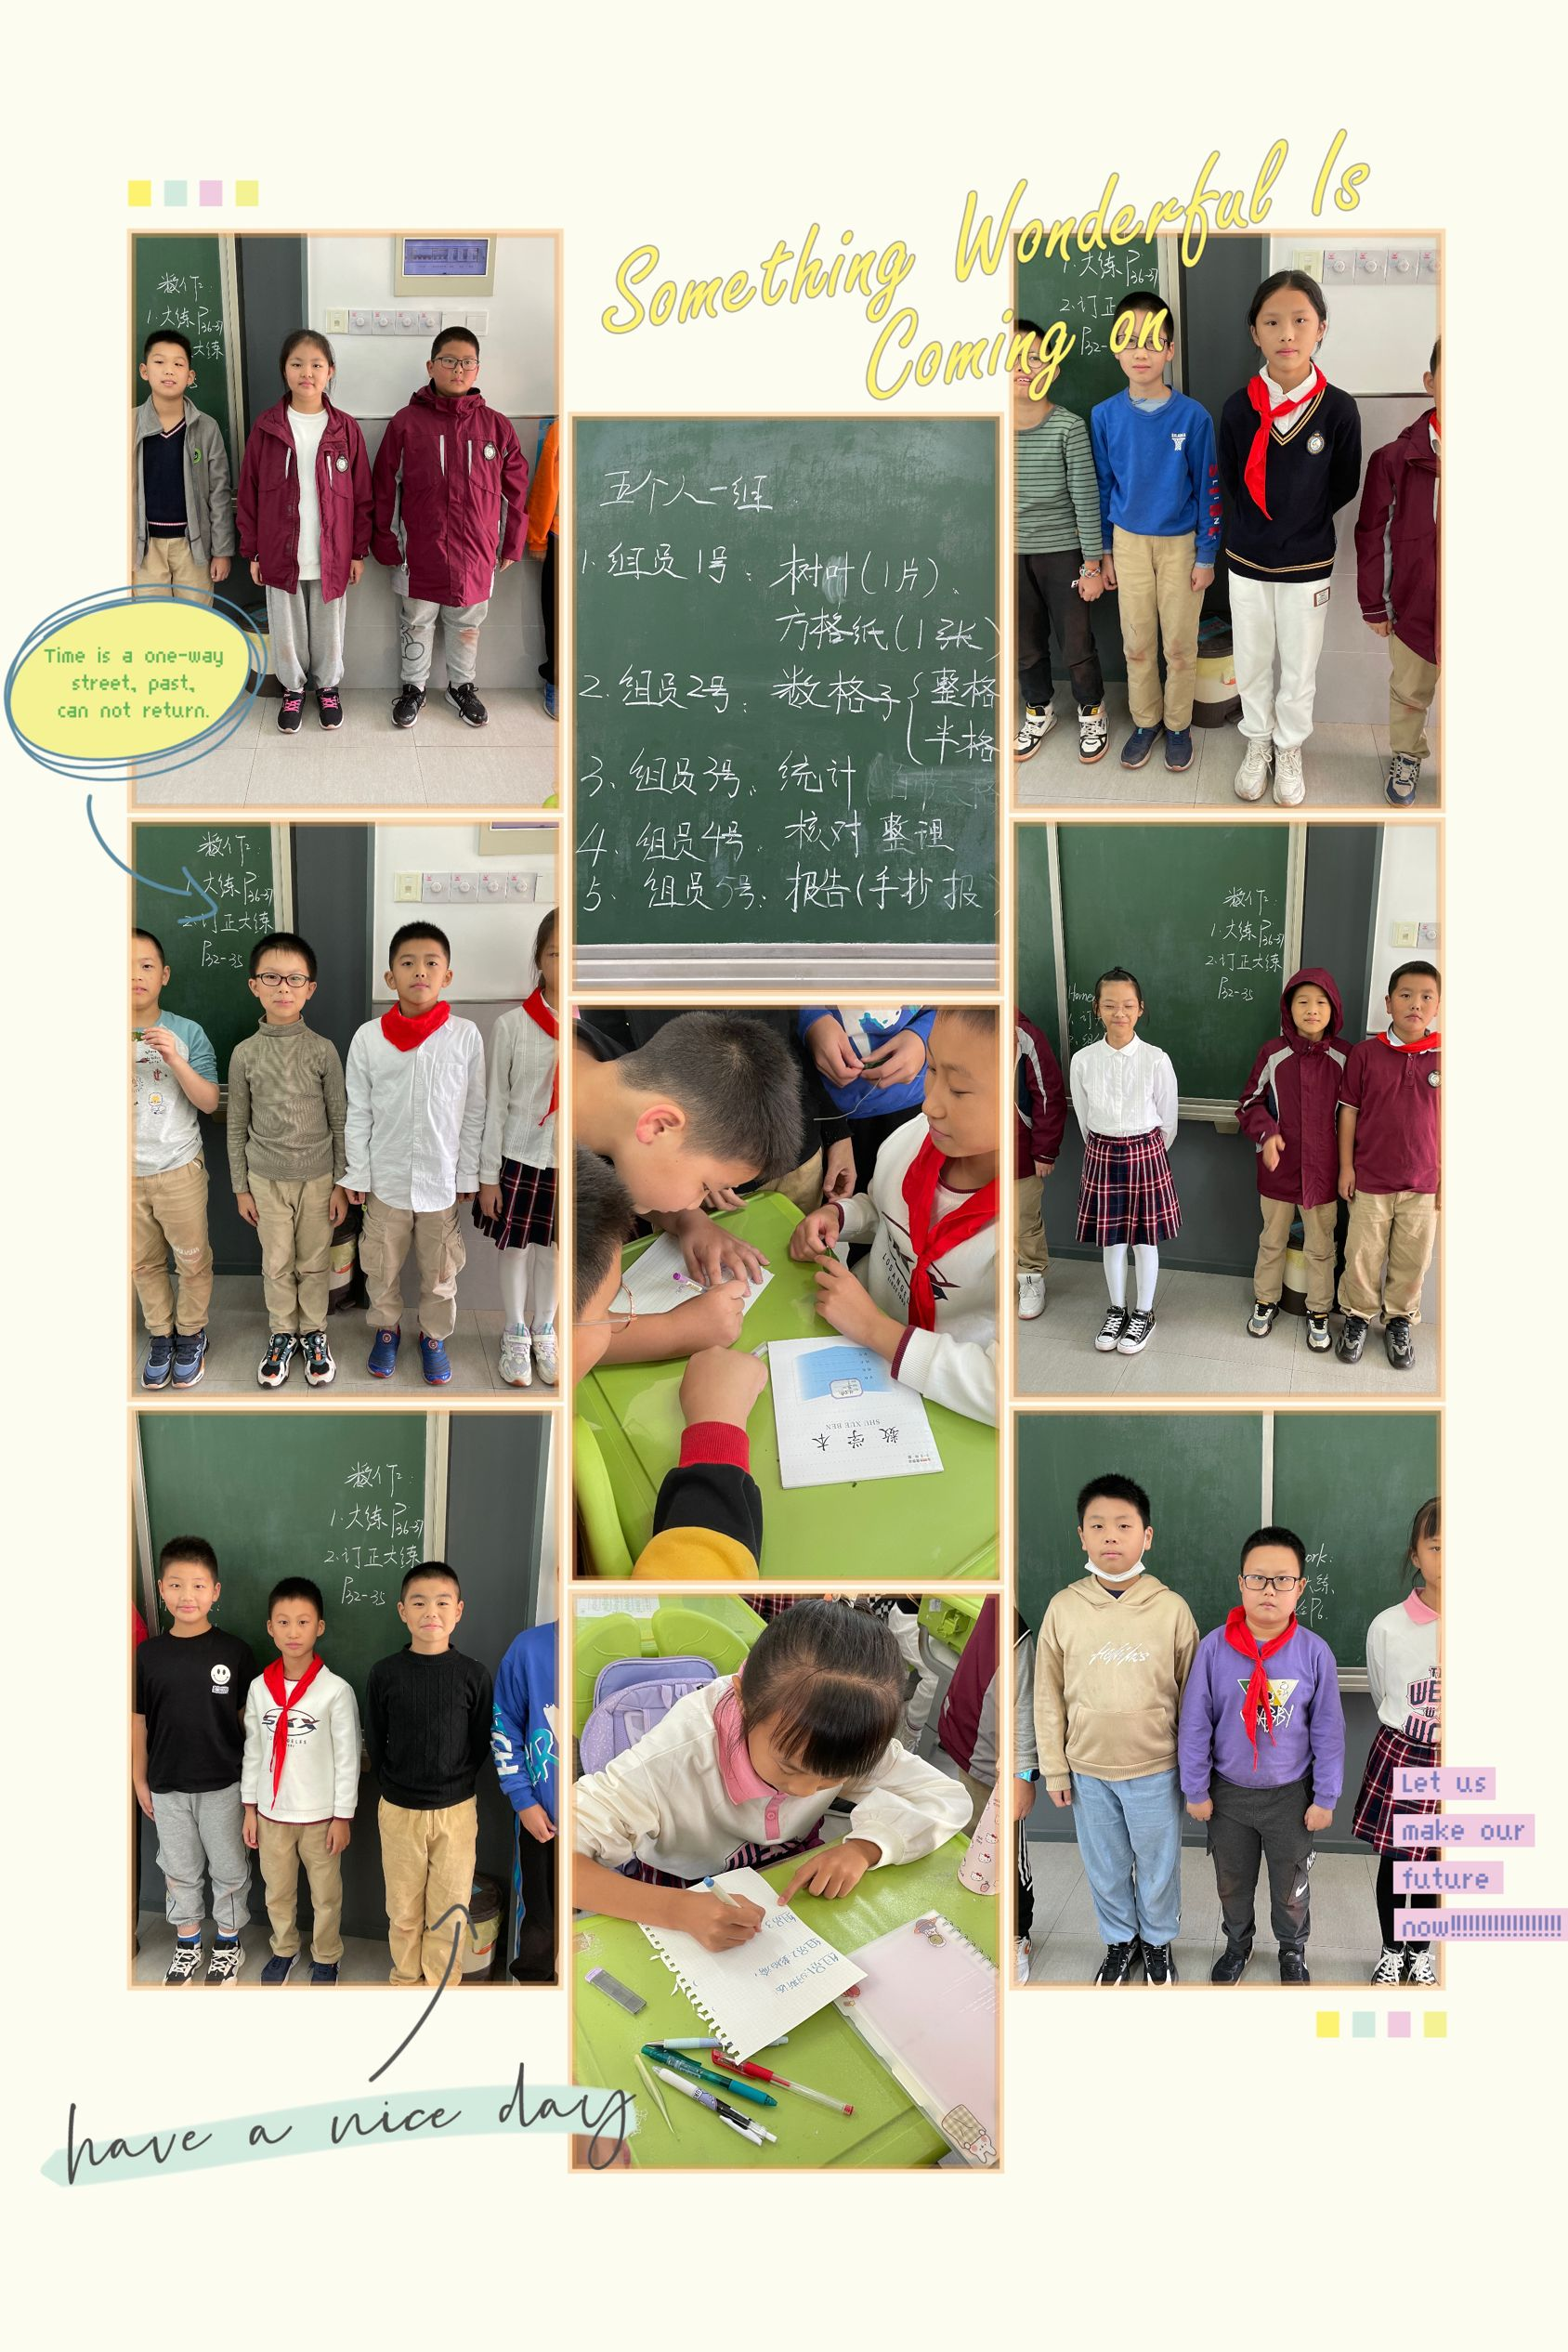

活动内容版块安排计划
实施目标 | 数学是一门严谨而又相对趣味性较少的学科，为了帮助小朋友们提高学习数学的兴趣，更好的做好幼小衔接，一年级数学老师们结合一年级学生的数学学习开展了综合实践拓展课程——我Ai数学之数学绘本创作，用讲故事的方式找寻生活中的隐含数学知识的现象，并会画画的方式绘制成数学绘本，将数学与语文、科学、美术等学科相融通，提高一年级小朋友学习数学的兴趣，拓展数学的课外知识。
实施长度（含寒暑假第一周） |  | 9周
计划
活动内容（主要单元板块 序列预设） |  |  | 活动形式
图形王国——走一走 |  |  | 视频资源+PPT展示
图形王国——我铺路 |  |  | PPT、电子白板、ipad
图形王国——面积是多少 |  |  | PPT、教学挂图、学具盒
图形王国——树叶的面积1 |  |  | PPT
图形王国——树叶的面积2 |  |  | PPT
图形王国——校园有多大？1 |  |  | 学校平面图，以及校园绿地一角视频。
图形王国——校园有多大？2 |  |  | 学校平面图，以及校园绿地一角视频。
图形王国——板上的多边形1 |  |  | PPT、钉子板，皮筋，探究表格。
图形王国——板上的多边形2 |  |  | PPT、钉子板，皮筋，探究表格。

每次活动记录
活动时间 | 活动内容（强调生成） | 学生出勤 | 活动效果
9月5、19、26日 | 图形王国—走一走 | 满勤 | 优
10月10、17、24日 | 图形王国—我铺路 | 满勤 | 优
10月31日  11月7日  11月14日 | 图形王国—面积是多少 | 满勤 | 优
11月21日  11月28日  12月5日 | 图形王国—树叶的面积1 | 满勤 | 优
12月12、19、26日 | 图形王国—树叶的面积2 | 满勤 | 优
1月2、9、16日 | 图形王国—校园绿地面积1
 | 图形王国—校园面积2
 | 图形王国—板上的多边形
 | 图形王国—我来展示

教学设计

主题 | 图形王国——走一走 | 时间 | 9月5、19、26日
活动  目标 | 1.学会观察和分析简单的平面图，进一步掌握用方向确定物体位置的方法，能根据给定的平面图描述简单的行走路线。  2.让学生在学习过程中进一步增强观察能力，识图能力和语言的表达能力，发展空间观念。  3.感受线路图与现实生活的密切联系，体会线路图在表达和交流问题中的作用。
资源  积累 | PPT
活动  过程 | 一、新课导入。  师：大家都做过公交吧，来说说你对公交的了解。  生：公交车有固定的运行路线，每天往返在固定的路线上。  生：公交车里有运行路线图，标明途径的站点。  师：这节课我们就来学习怎样来描述简单的行走路线图问题。  板书：认识简单的路线图。  二、探索新知。  1.课件出示课本例2的示意图：某城市1路和5路的公交路线示意图。  师：仔细观察这幅图，小组交流说说从这张图中你了解到的信息。指名汇报。  生：1路公交车的行车路线是蓝色的，从文化宫途径长途汽车站到火车站。  生：5路公交车的行车路线是红色的，从体育馆经商场到火车站。  生：从火车站到长途汽车站坐1路和5路都可以到达。  生：从文化宫到体育馆中间要倒车才能到达。  师：张大爷要从长途汽车站去火车站，请你给张爷爷指指路。组内交流，代表汇报。  生：张爷爷可以坐1路车先往北走到邮局再往西走到火车站。  生：张爷爷还可以坐5路车向西走到商场再向北走到火车站。  师：在大家的指引下，张爷爷到了火车站。  师：咱们来模拟一下出行，大家来根据路线图，说说自己的起点和终点，其他同学来描述一下所走的路线。注意用数学语言来表达？  生：我想从少年宫去邮局该怎么走呢？  师：谁来解决这个问题？指名回答。  生：坐1路车可以直接到达。  生：我想从医院到游泳馆该怎么走呢？  师：大家看看路线图，思考一下，指名回答。  生：医院在5路车所经过的站点中，游泳馆在1路车所经过的站点上，所以从医院坐5路车到商场，换乘1路车，到游泳馆。  师：大家描述的很详细。那么怎样才能把路线描述的更准确呢？  生：我觉得描述路线时要说明方向。 (例如,向西走，向东走)  生：我觉得还要说明要走的距离（所经过的站点数）。  师：大家说的不错。我们在描述路线时可以根据这个模式来描述：从（ ）出发，向（ ）走（ ）站到达（ ）。在叙述时可以灵活运用这个模式。  师：大家利用刚才的模式叙述一下从从医院到游泳馆该怎么走呢？  生：从医院坐5路车向西走1站到天文馆然后向西北走，3站地到电影院，在向西走1站地到商场，换乘1路车，向西走3站地到游泳馆。  师：叙述的很准确。以组为单位，提出路线问题，大家用这个模式来叙述。巡视指导。  三、课堂小结：  师：通过这一节课的学习，你有哪些收获？ 生：我知道了，描述出行路线的两个要素，方向和距离。 生：叙述路线的模式从（ ）出发，向（ ）走（ ）站到达（ ）。 师：大家总结的很好，以后出行就方便多了。
活动  反思 | 认识出行路线，是学生生活的基本技能，在教学中创设实际出行情景，模拟出行，让学生经历出行的过程，激起学生的学习兴趣，使学生全员参与进来，很好的完成了教学目标，在教学中也有不足之处，教学节奏过快，交流时间较短，放慢速度，给学生充分的时间交流。
教学设计
主题 | 图形王国—铺路 | 时间 | 10月10、17、24日
活动  目标 | 1：通过活动，使学生能应用面积计算的知识解决铺地砖的实际问题，能从实际需要出发，合理地选择所需的地砖，做出预算，能根据不同要求灵活解决实际问题。  2：通过活动，使同学们在讨论、交流、猜测、分析和整理的过程中，综合运用所学知识解答铺地砖中的实际问题，形成初步的探索和解决简单的实际问题的能力。  3：积累解决实际问题的生活经验，提高解决问题的实践能力，体会数学与生活的密切联系，培养学生用数学的意识和创新精神，并在实践中培养同学们的审美意识和节约意识。
资源  积累 | PPT、电子白板、ipad
活动  过程 | 新课引入  师：出示教材中的铺路的图片，你发现了什么数学信息  白板出示图片：  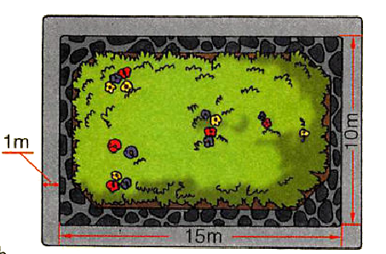  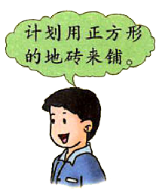  用正方形地砖铺甬路首先需要解决哪些问题？  生：认真观察、读懂问题，仔细思考结合生活实际回答问题。  学生会提出正方形砖的大小和单价、一共需要多少块、一共需要多少钱等问题。  2、选地砖  师：出示两种方形地砖，提出兔博士的问题，让学生思考并选择。  （教师提示：要考虑铺1平米的甬路用哪种瓷砖合适。）  白板出示图片：  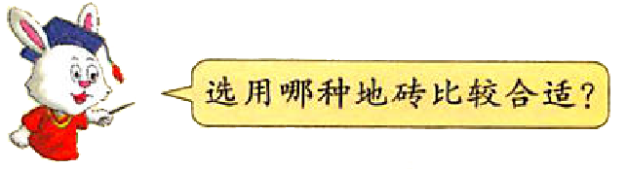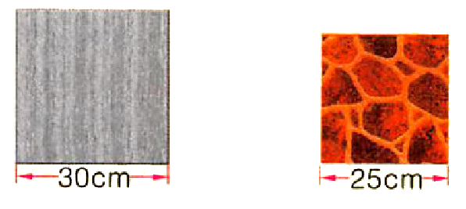  生：小组交流思考和选择的结果，互相说一说是怎样想的，并利用ipad试验自己想法，最终形成共识：选用边长25cm的瓷砖合适，并算出1平方米正好用16块。  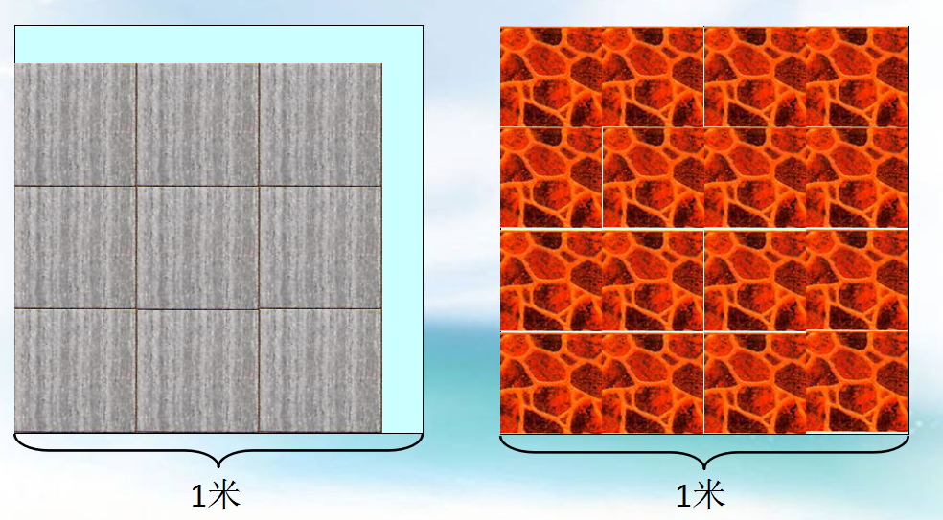  解决问题  师：用边长为25厘米的地砖铺甬路，需要多少块？  （这部分教师完全放手，学生们通过学习过的组合图形的面积这部分知识点，通过讨论，得到不同的方法。）  生：利用题卡，通过画一画，交流不同的计算的方法，得出需要846块地砖。  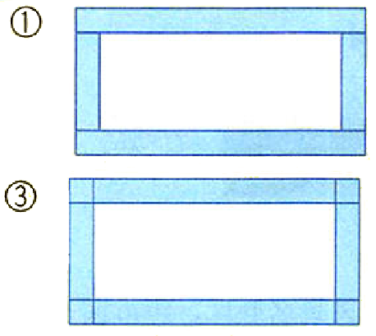  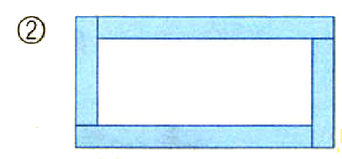  师：边长为25厘米的地砖，每块的售价是8元钱，购买地砖一共需要多少元？  生：学生独立完成需要多少钱。  写报告  师：在选好地砖、计算出需要的块数和钱数以后，还要写出购买铺甬路地砖的报告。然后讨论：写购买铺甬路地砖的报告需要写哪些内容？让学生发表意见，给予指导。  生：根据之前的活动，学生提出写报告需要写的内容，例如：单价、数量总价等。最后在老师指导下完成报告。
活动  反思 | 这个问题是本节课的重点，也是难点，留给学生充足的时间，也要给与学生充足的指导。这个环节采用小组合作学习的方式，放手让学生自己去尝试，学生根据老师提供的信息，通过算一算，画一画等方法，一举突破难点，选择出合适的方法计算出需要多少地砖、需要多少钱，最后能写出购买铺路地砖的报告。

教学设计
主题 | 图形王国——面积是多少 | 时间 | 10月31日  11月7日  11月14日
活动  目标 | 复习面积的意义、常用的面积单位、长方形和正方形的面积计算公式，初步建立图形的等积变形思想。  2．让学生体会转化、估计等解决问题的策略，为教学平行四边形等图形的面积计算作比较充分的知识准备和思想准备。
资源  积累 | PPT、教学挂图、学具盒
活动  过程 | 一、分一分、数一数  1、下面两个图形的面积分别是多少平方厘米？你能先把每个图形分成几块，再数一数吗？  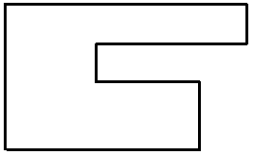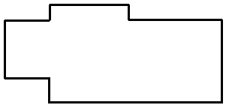  2、你是怎样分的？怎样数的？在小组里交流一下。  二、移一移、数一数  1、怎样移动右边图形中的一部分，能很快数出它的面积  2、利用分割与平移，保持面积不变，把多边形转化为长方形，计算它的面积是多少？  三、数一数、算一算  1、下面是牧场中一个池塘的平面图。先把池塘上面整格的和不满整格的分别涂上不同的颜色，数一数各有多少个，再算出池塘面积大约是多少平方米？（不满整格的，都按半格计算）。  2、你算出的面积大约是多少？  这样的算法合理吗？  在小组里说说自己的想法。  3、你能算出右边树叶的面积大约是多少平方厘米吗？  四、估一估、算一算  1、你能用这样的方法算出自己手掌的面积吗？
活动  反思 | 通过规则图形到不规则图形的面积计算，学生能够运用转换的策略决绝问题。

教学设计
主题 | 图形王国——树叶有多大（1）（2） | 时间 | 11月21日  11月28日  12月5日
活动  目标 | 1.让学生经历动手实践、自主探索和合作交流的过程，学习用数方格的方法计算不规则图形的面积。  2.培养学生估算的意识和能力。  3.引导学生自主提出问题，提高解决实际问题的能力。
资源  积累 | PPT
活动  过程 | 一、提出问题  师:请同学们举起收集的树叶，说说它们的名称。  生:桑树叶、梧桐树叶、银杏树叶……  师:看到这些树叶大家有什么话想说吗?  生:树叶真是千姿百态。是五颜六色的。我想知道怎样计算树叶的面积。 师:今天这节课我们就来研究怎样计算树叶的面积，好吗?  二、探究发现  1.计算长方形面积。  师:出示一个没有数据的长方形，能说出它的面积吗?能想办法吗?  生:量出长、宽。用数方格的方法可以知道它的面积。  师:(屏幕显示)，把长方形放在方格纸上，数一数长方形中有多少个这样的面积单位。  2、计算三角形面积。  师:屏幕显示一个三角形，你能说出它的面积吗?学生互相讨论，汇报。 生:像长方形一样把三角形放在方格纸上数一数。把三角形分开拼成一个正方形。  师:你想得真好!把图形分开来，再移动变成正方形。数一数有多少个这样的面积单位!  生:9个这样的面积单位。先数整格的，再数半格的，两个半格可以合成一个整格。  师:同样是在方格纸上数长方形和三角形的面积，数的过程有什么不同? 生:长方形都是整格的，三角形有半格的。三角形中两个半格可以合成一个整格。  3、计算不规则图形面积。  师:(屏幕出示地图、树叶、钥匙等实物图，再抽象出平面图形。)与三角形和长方形比，你有什么发现?  生:都是由弯弯曲曲的线围成的。它们都是不规则图形。  师:你们认为像这样的不规则图形应该怎样计算它们的面积呢?请同学们以树叶为例，小组讨论。  汇报:生:把它看作一个长方形来计算面积。  师:怎么看?生:把弯弯曲曲的线看成是直的，和长方形很像。  生:用数方格的方法计算它的面积。  师:如果把树叶放在方格纸中，这个不规则图形和刚才看到的三角形比，你又有什么新的发现吗?  生:三角形中的半格正好是整格的一半，而树叶有的占半格多，有的比半格少。  师:那么怎样用数方格的办法来算出它的面积呢?  生:半格多的算一格，不够半格的算半格。  生:我不同意，应该把不满一格的都按半格计算。  师:这时，我们用数方格的方法求出的面积是准确的吗?到底哪种方法更接近呢?为什么?  生:半格多的算一格，不够半格算半格，计算出的面积就会比实际面积大得多，还是不满一格的都按半格计算比较好。
活动  反思 | 第一课时学生探索树叶面积的计算方法，找到合适的方法，并进行统计。  第二课时学生利用统计的资料，形成了有效资源（ppt、手抄报等）

教学设计

主题 | 图形王国——校园有多大（1）（2） | 时间 | 12月12、19、26日
活动  目标 | 1、在实际测算活动中，发展学生灵活地应用相关数学知识和方法的能力，进一步引导学生感受数学知识和方法的价值。  2、在动手操作的实践活动中，提高学生综合应用数学知识和方法解决实际问题的能力，让学生感受到数学知识和方法的价值。  3、在创新设计活动中，激发学生的学习兴趣以及学生合作意识。通过解决校园绿化环境相关问题，培养学生的环境保护意识，热爱校园、热爱学校的情感。
资源  积累 | 学校平面图，以及校园绿地一角视频。
活动  过程 | 一、创设情境，导入新课  谈话：课件展示学生在校园绿地旁活动的场景和校园平面图。我们的校园环境美吗？的确非常美，它的美与校园里的各种绿色的装点分不开。可你知道吗，校园的绿化与数学知识还有很多联系呢？今天我们就一起来研究：校园绿地面积(板书)  二、指出实践活动目标  师：(结合板书)关于校园的绿地面积你想了解哪些相关数学问题呢？  指名回答。  我们学校的绿地面积是多少？人均绿地面积又是多少呢？  板书：活动目标：学校绿地面积 人均绿地面积  三、制定活动方案  师：要想知道学校绿地面积和人均绿地面积就需要收集相关数据。那么需要收集哪些数据呢？请小组交流讨论。  小组交流讨论。  全班汇总：(1)将校园绿地分类，分别收集草坪、花圃和树木的占地面积。  (2)了解校园绿地的分布情况。  (3)统计出全校人数。  师：同学们总结出了需要收集的数据，接下来我们就可以制定一个校园绿地面积测量和人均绿地面积计算的方案了。课前，老师用照相机将我们学校实景拍摄了一段视频，统计出了全校师生人数。希望对大家的讨论有所帮助。  循环播放视频。小组交流活动方案。  全班交流得出应分组测量校园内绿地类型，并制成表格。  布置小组测量类型，确定小组长。  师：制表格是个好方法，简洁明了。下面咱们以小组为单位制作测量记录表。  出示表格。  ________小组________面积测量记录  ________月________日  四、依据方案，实际操作  师：下面我们将进行实地测量。在活动之前老师要和大家一起来学习活动要求。  (1)我们学校有些绿地的形状是不规则图形，在测量时大家可以运用我们学习的计算组合图形和估计不规则图形面积的方法处理数据。  (2)正确使用卷尺及测量工具。读数时注意精确度的选择，精确到米，同时注意记录数据。  (3)活动时注意不能损坏草坪和花圃，尽量保持安静，避免影响到其他班级的上课。这个过程限定10分钟，计算结果回到教室后再完成。请组长注意合理安排时间。  学生分组活动，各组测量和计算绿地面积。  五、数据汇总分析  师：同学们紧张有序地完成了数据搜集的任务。接着我们就要对这些数据进行汇总分析了。请小组长汇报小组的测量结果。  课件出示：  校园绿地面积统计表  ________月________日  人均绿地面积统计表  ________月________日  全班合作完成表格。  师：“平方米/人”这个单位你是怎么理解的？(表示平均每人拥有的绿地面积是多少平方米)  师：在全班同学的努力下，我们测量统计出了校园绿地面积和人均绿地面积，联系我们的活动过程，你知道了什么？还能想到哪些问题？  指名说感受。  (1)我们学校的绿地类型中面积最大的是……，面积最小的是……  (2)学校的人均绿地面积……  (3)与以前相比，绿地的面积变……  (4)实践活动中要有规划，遵守纪律，组员齐心协力才会更好完成原定任务。  (5)爱护校园里的一草一木。  六、活动总结，回顾反思  谈话：今天我们进行了一次“校园绿地面积”的实践活动，你有什么收获和体会？
  序号(方位) | 形状 | 量得数据(单位/米) | 面积/平方米
  合计
  类型 | 合计 | 草坪 | 花圃 | 树木 | 其他
  面积/平方米
  绿地总面  积/平方米 | 全校师生人  数/人 | 人均绿地面  积/(平方米/人)
活动  反思 | 学生实地测量校园面积，进一步理解了公顷和平方千米等大面积单位。

教学设计
主题 | 图形王国—钉子板上的多边形1、2 | 时间 | 1月2、9、16日
活动  目标 | 1、探索钉子板上的多边形的面积与它边上的钉子数之间的关系，并用含有字母的式子表示规律。  2、在动手操作、观察比较、猜想验证、归纳概括的过程中培养学生的推理能力和创新意识，体验发现和提出问题、分析和解决问题的过程。  3、在探索交流的过程中养成乐于思考、勇于质疑、言必有据、团结合作等良好的品质，对数学产生强烈的好奇心和求知欲。
资源  积累 | PPT、钉子板，皮筋，探究表格。
活动  过程 | 一、观察比较，初步感知  出示钉子板，提问：这是什么？  钉子板上可以围出大小、形状不同的图形，在这些用钉子板围出的图形里还隐藏着很有趣的数学规律，今天这节课就让我们一起来用钉子板围出一些多边形，找一找隐藏在里面的规律。  出示例题情境图，让学生先数一数、算一算，每个多边形的面积各是多少平方厘米，每个多边形边上的钉子各有多少枚？  学生独立思考，填写表格。  集体交流。  观察图形和表格，你有什么发现？与同学交流一下。  引导学生得出以下几点：  (1)这些多边形，边上的钉子数越多，面积就越大。  (2)图形①边上钉子数是4，面积是2平方厘米；图形②边上钉子数是6，面积是3平方厘米；图形③边上钉子数是7，面积是3.5平方厘米；图形④边上钉子数是8，面积是4平方厘米。  (3)这些多边形面积的平方厘米数是它们边上钉子数的一半。  (4)这些图形内都只有1枚钉子。  小结：多边形内只有1枚钉子，它的面积是它边上钉子数的一半。  当多边形内只有1枚钉子时，用n表示多边形边上的钉子数，用S表示多边形的面积，你能用含有字母的式子表示出多边形的面积吗？  S＝n÷2  二、合作交流，深入探究  如果多边形内有2枚钉子，多边形的面积与它边上的钉子数又有什么关系呢？  小组合作，先在钉子板上围出内部有2枚钉子的不同多边形，再完成下表。  合作要求：  (1)小组长合理安排每位同学围什么样的图形，可以同桌合作。  (2)将自己围的图形的相应数据填到表格里。  (3)小组长收集小组成员所填的表格数据。  (4)讨论：如果多边形内有2枚钉子，多边形的面积与它边上的钉子数有什么关系？  学生分组活动，教师参与指导。  全班交流。展示在钉子板上围成的图形，填写表格。  交流发现：当多边形内有2枚钉子时，围成的多边形面积是边上的钉子数加2的和的一半。  用含有字母的式子来表示多边形的面积。  当多边形内有2枚钉子时，S＝(n＋2)＋2  三、大胆猜想，验证规律  如果多边形内有3枚钉子，它的面积与它边上钉子数的关系会怎样变化呢？  请同学们大胆猜想一下。可能学生会猜测S＝(n＋3)÷2，也可能猜测S＝(n＋4)÷2，或者有其他的答案。  小组合作，按刚才的合作要求，先在钉子板上围一围，再填写表格，观察比较，验证一下你的猜想是否正确。  学生合作交流，教师参与指导。  全班交流，得出结论：当多边形内有3枚钉子时，围成的多边形面积是边上的钉子数加4的和的一半，用含有字母的式子表示是：S＝(n＋4)÷2  如果多边形内有4枚钉子，它的面积与它边上钉子数的关系会怎样变化呢？  学生结合上面的规律猜想：S＝(n＋6)÷2  猜想是否成立，需要进行验证。  学生操作验证，得出猜想正确。  如果多边形内有5枚、6枚钉子，它的面积与它边上钉子数的关系又是什么呢？  S＝(n＋8)÷2 S＝(n＋10)÷2  如果多边形内有x枚钉子，该怎样用含有字母的式子表示呢？  引导学生观察板书。  1 n S＝n÷2  2 n S＝(n＋2)÷2  3 n S＝(n＋4)÷2  4 n S＝(n＋6)÷2  5 n S＝(n＋8)÷2  6 n S＝(n＋10)÷2  … … …  发现n加的数等于(多边形内钉子数－1)乘以2。  当多边形内有x枚钉子时，S＝[n＋(x－1)×2]÷2＝(n＋2x－2)÷2  运用我们得出的规律，想一想，当多边形内没有钉子时，它的面积与边上的钉子数的关系是什么呢？  S＝(n－2)÷2  用你的钉子板围一围，数一数，看看和我们发现的规律一样吗？  学生操作，再次验证。  四、归纳概括，总结升华  回顾探索和发现规律的过程，你有什么体会？  学生交流。  总结升华：①要善于从不同的多边形中找到它们的相同点。②用含有字母的式子表示规律，简明易记。③探索规律时，要认真观察，反复比较，大胆猜测，发现规律后要验证。
  图形编号 | 多边形的面积/平方厘米 | 多边形边上的钉子数/枚
  ① | 2 | 4
  ② | 3 | 6
  ③ | 3.5 | 7
  ④ | 4 | 8
  图形编号 | 多边形内的  钉子数/枚 | 多边形边上的  钉子数/枚 | 多边形的面  积/平方厘米
  ① | 2
  ② | 2
  ③ | 2
  ④ | 2
  图形编号 | 多边形内的  钉子数/枚 | 多边形边上的  钉子数/枚 | 多边形的面  积/平方厘米
  ① | 2 | 4 | 3
  ② | 2 | 7 | 4.5
  ③ | 2 | 8 | 5
  ④ | 2 | 10 | 6
活动
反思

活动实施总结反思（教师写）
年 月
项目 | 优点 | 不足
活动目标
活动内容
活动形式
活动效果 | （此项含俱乐部学生获得奖项）

活动心得记录（优秀学员写，共3名）
学生班级 |  |  | 学生姓名
参加俱乐部 |  |  | 辅导老师
获
得
荣
誉
学
生
心
得
家
长
心
得

家长签名：
年 月 日

